Tworzenie aktywnych obszarów na mapie

Utwórz w notatniku, w języku HTML hiperłącza z poszczególnych miast polskich w pliku graficznym "polska.gif" do pliku o nazwie danego miasta. W pliku docelowym napisz kilka informacji na temat tego miasta. Zapisz swoje rezultat w Moich Dokumentach, sprawdź poprawność w przeglądarce internetowej otwierając plik wyjściowy index.html. Plik graficzny "polska.gif" znajduje się na stronie www.alanwojtek.freehost.pl.

Plik "polska.gif"
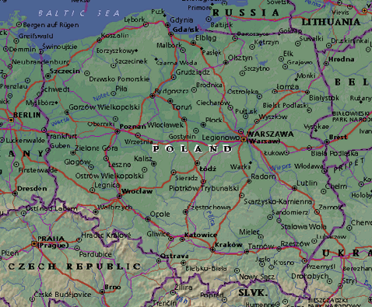
np. aktywny obszar tworzący hiperłącze do pliku "praga.html"



Współrzędne aktywnego obszaru miast polskich w pliku graficznym "polska.gif":

- Białystok (393,116) (440,143)
- Gdańsk (218,41) (224,50)
- Katowice (232,306) (240,312)
- Koszalin (124,47) (132,56)
- Kraków (270,317) (278,323)
- Lublin (377,238) (383,248)
- Łódź (250,203) (259,214)
- Poznań (149,166) (155,173)
- Szczecin (58,94) (67,101)
- Toruń (216,125) (224,134)
- Warszawa (310,175) (317,184)
- Wrocław (151,249) (158,25)

